- Em implantação:
- Rede Amazônica de Bionegócios.

Trata-se de um Software Web para registro e divulgação de informações de laboratórios de prestação de serviços especializados em CT&I em segmentos de interesse estratégico da BioTec-Amazônia.
Para cada laboratório, o software irá permitir que seu coordenador cadastre informações sobre a sua qualificação, os ensaios oferecidos, e sua equipe técnica (com possibilidade de vínculo ao currículo Lattes de cada membro). Para os usuários finais, o software irá oferecer uma vitrine virtual dos ensaios oferecidos por cada laboratório, além de fornecer formas de contato imediato para contratação dos serviços. Do ponto de vista do coordenador do laboratório, o software irá atuar como uma vitrine virtual para divulgação do seu portfólio de serviços especializados.
O software possui como público alvo principal o visitante, identificado com a persona de um empresário interessado em obter informações sobre serviços especializados necessários na sua cadeia produtiva. Para esse empresário, serão fornecidas informações sobre os serviços e laboratórios, organizados por segmentos e áreas de conhecimento. Quando o empresário solicitar contato com algum dos laboratórios relacionados a mensagem eletrônica será direcionada simultaneamente para a coordenação do laboratório e para o corpo técnico da BioTec-Amazônia.
Para os gestores da BioTec-Amazônia, este software irá contar com a integração do (a):

- Observatório de Ciência, Tecnologia e Inovação (do Governo do Estado do Pará) para identificar e exibir laboratórios que estejam vinculados com as áreas prioritárias da BioTec-Amazônia;

- Plataforma Lattes (do CNPq) para propiciar o mapeamento de pesquisadores que atuam em áreas prioritárias da BioTec-Amazônia e que estejam ou não vinculados aos laboratórios cadastrados.

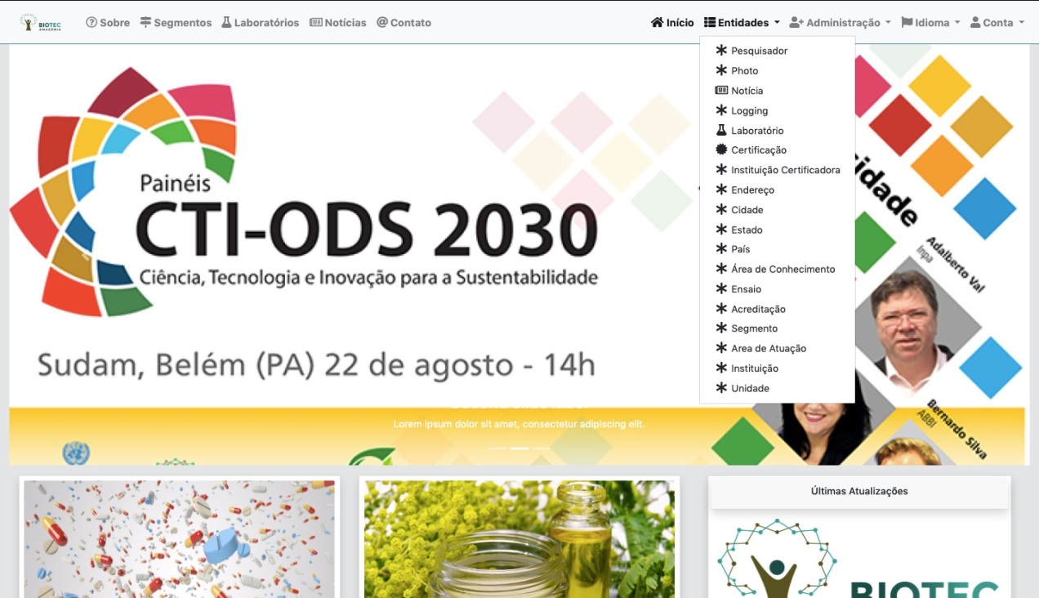
Abaixo ilustração da tela do Menu Principal.

Na próxima ilustração a tela principal.

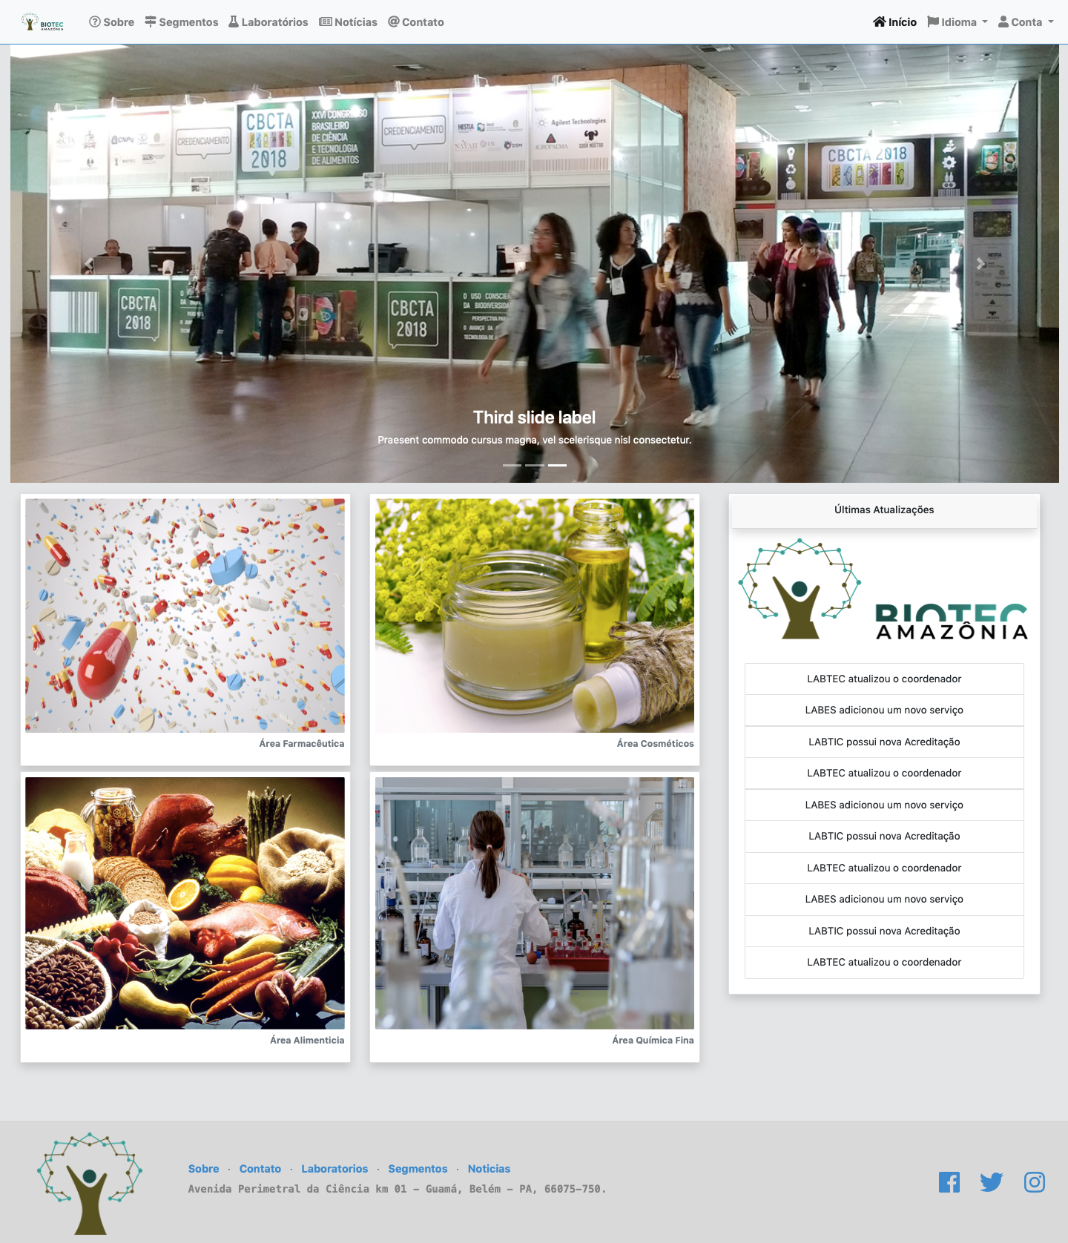

      - Mapa de Apoio à Decisão da BioTec-Amazônia.

O Sistema de Apoio à Tomada de Decisão da BIOTEC tem como objetivo integrar informações sobre insumos biológicos diversos, em uma estrutura denominada “camadas”.
Essas “camadas” de insumos serão visualizadas pelos usuários da plataforma no formato de um MAPA ou LISTA, de forma que cada ponto do mapa ou item da lista representem um insumo específico como, por exemplo: açaí, cacau, etc.
O objetivo central do sistema é agregar o maior número de informações sobre esses insumos, de forma que torne mais fácil para o usuário tomar uma decisão ou ampliar seu entendimento sobre aquele insumo.

O sistema permite ao usuário filtrar somente os insumos que ele deseja que apareça no mapa, como pode ser visto na imagem abaixo:

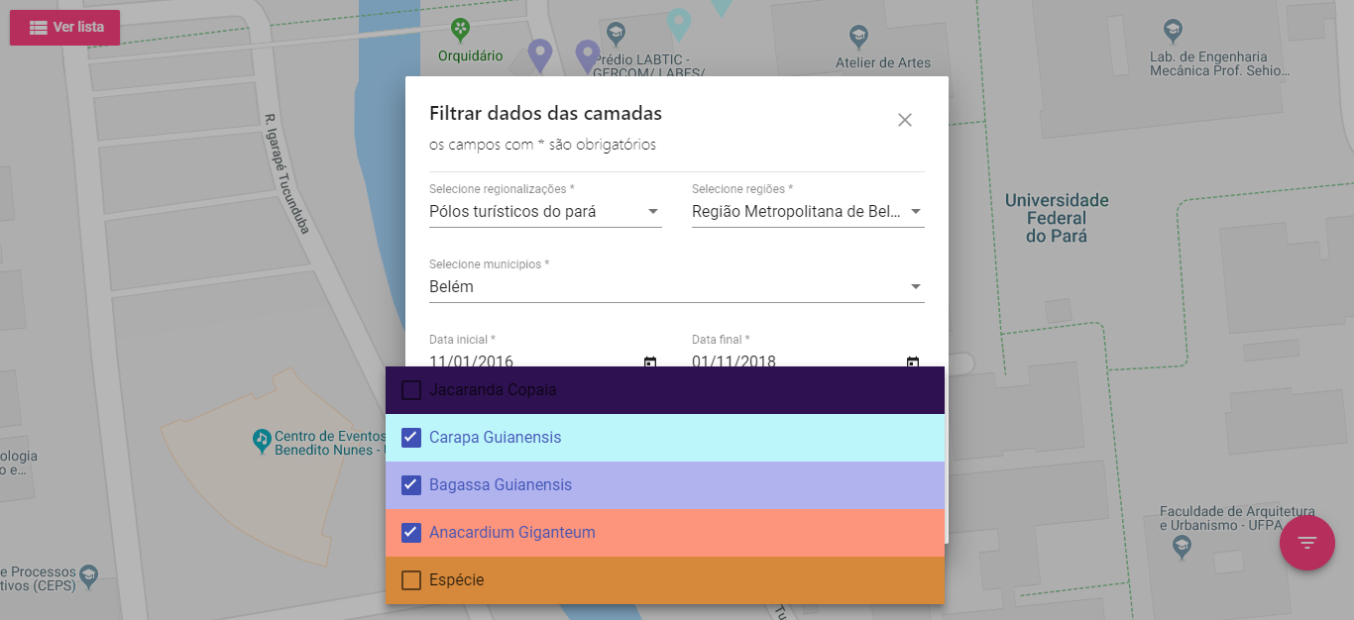

Na imagem abaixo, mostra a o mapa com pontos geolocalizados que representam o local exato do insumo filtrado pelo usuário.
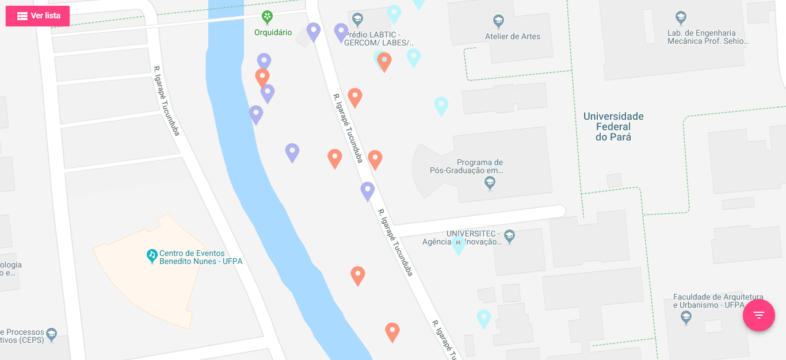

A imagem abaixo mostra as informações de um insumo específico selecionado pelo usuário ao clicar no ponto geolocalizado. As informações sobre o insumo podem detalhadas conforme desejado.

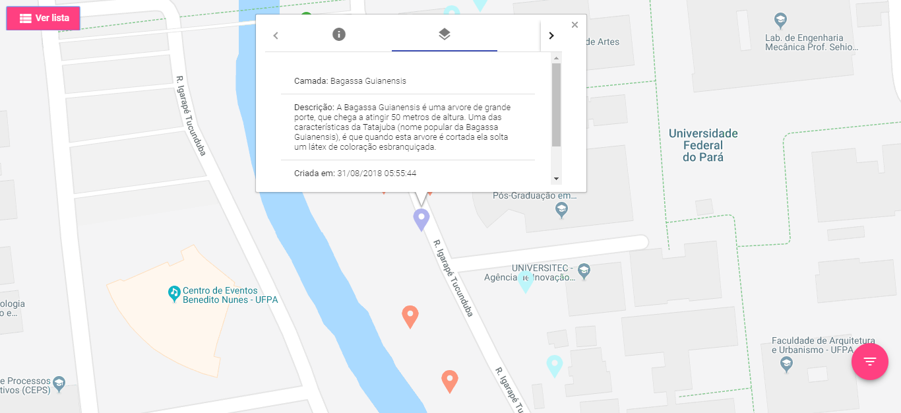

Em resumo os usuários que interagirem com o sistema, poderão ter acesso a um conjunto de informações organizadas por “camadas”, que representam insumos biológicos de uma região específica. Com essas informações em mãos os usuários serão capazes de entender melhor a relação dos insumos com suas respectivas regiões e, eventualmente, poderão tomar decisões mais assertivas dependendo do seu objetivo.

